Dakloosheid in België

Informatieve gids (06/02/2024)

Het dakloos zijn en het ontbreken van een thuis vormen een ernstige vorm van leven in armoede en sociale uitsluiting. Dakloosheid is een probleem dat alle landen van de Europese Unie treffen.
Leven in dakloosheid stelt de betrokken personen bloot aan de kwetsbaarheid van hun rechten en vormt een belangrijke belemmering voor het genieten van een leven met waardigheid. Bovendien kan de alarmerende evolutie van dit fenomeen, waarbij mensen met steeds gevarieerdere profielen worden getroffen, zelfs gezinnen met jonge kinderen of jongeren, de publieke autoriteiten niet onverschillig laten.
Er bestaan beleidsmaatregelen om dit fenomeen tegen te gaan en getuigen van de wil van de Belgische autoriteiten op alle niveaus om te doen wat nodig en gepast is binnen hun respectievelijke bevoegdheden
***
Wat begrijpen we onder de term dakloosheid ? Wat zijn de rechten van daklozen ?
Hoe worden daklozen geteld in de verschillende regio's van het land? Hoeveel zijn het er?
Wat houdt het project “Housing First” in?
Wat is het doel van het Europese EPOCH-platform?
Je vindt de antwoorden op al je vragen in dit dossier.

Wat betekent het om dakloos te zijn in België?

In het kader van de Belgische federale regelgeving wordt onder dakloosheid verstaan:

"Een persoon die niet over een eigen woning beschikt, deze niet op eigen kracht kan verkrijgen en dus geen vaste verblijfplaats heeft, of tijdelijk verblijft in een opvanghuis (of bij een particulier) in afwachting van beschikbare huisvesting."

Dakloosheid of uitsluiting gerelateerd aan huisvesting wordt verschillend waargenomen en aangepakt in de landen van de Europese Unie. Daarom is de ETHOS-typologie (European Typology on Homelessness and housing exclusion) ontwikkeld op basis van een grondige analyse van de huidige nationale definities en de realiteiten waarmee sociale diensten en organisaties dagelijks worden geconfronteerd. Deze typologie omvat alle situaties van mensen zonder een vast thuis in heel Europa, dat wil zeggen:

Dakloos zijn (slapen op straat)

Niet beschikken over huisvesting (met onderdak maar tijdelijk in instellingen of opvangcentra)

In precaire huisvesting zijn (bedreigd met ernstige uitsluiting als gevolg van precaire huurcontracten, uitzettingen, huiselijk geweld)

In ontoereikende huisvesting zijn (in caravans op illegale locaties, in onwaardige huisvesting, in omstandigheden van ernstige overbevolking).

Wat zijn de rechten van daklozen ?
In België heeft het Openbaar Centrum voor Maatschappelijk Welzijn (OCMW) de verplichting om mensen die dakloos zijn te helpen.

Elke gemeente heeft een OCMW dat verantwoordelijk is voor het toekennen van algemene sociale bijstand en verschillende ondersteuningsmaatregelen specifiek voor daklozen, zoals:

- Dringende medische hulp (bezoek aan de arts, onderzoek, zorg, medicijnen...): In België is deze hulp een gegarandeerd recht onafhankelijk van de verblijfsstatus (bijvoorbeeld een erkende vluchteling met een definitief bevel om het grondgebied te verlaten) of de administratieve situatie van de persoon (geen officiële verblijfplaats, bijvoorbeeld).

- Sociale, materiële en/of financiële hulp: Elk OCMW kan zelf beslissen welk type hulp het meest geschikt acht uit de beschikbare mogelijkheden. Voorbeelden zijn het helpen van de dakloze persoon om een integratie-inkomen te verkrijgen als hij er recht op heeft, het toekennen van financiële hulp, het verstrekken van voedselbonnen, proberen tijdelijke huisvesting te regelen, helpen bij schuldenbeheer.

- Een referentieadres: hiermee kunnen dakloze mensen een contactadres hebben in een Belgische gemeente waar post en administratieve stukken naartoe kunnen worden gestuurd. Het referentieadres maakt het ook mogelijk om te profiteren van alle sociale voordelen die een inschrijving in het bevolkingsregister vereisen (bijvoorbeeld: werkloosheidsuitkeringen, kinderbijslag, regularisatie van de ziekteverzekering als de persoon niet langer gedekt is door de ziekteverzekering, enz.).

- Een installatiepremie bij huisvesting: dit omvat het toekennen van een bedrag gelijk aan een integratie-inkomen en vereist dat de persoon zijn dakloze situatie verlaat door een woning te betrekken die als zijn hoofdverblijfplaats dient.

Het OCMW heeft de verplichting om dakloze personen te helpen.
Het EPOCH-platform: een Europees instrument om de strijd tegen dakloosheid aan te gaan
In juni 2021 hebben de Europese ministers van bevoegde autoriteiten de Verklaring van Lissabon ondertekend. Deze werd medeondertekend door de Raad van de EU, nationale ministers en vertegenwoordigers van de Europese Commissie, het Europees Parlement, het Europees Economisch en Sociaal Comité, het Comité van de Regio's, maatschappelijke organisaties, sociale partners en steden.
In deze verklaring zijn de partners overeengekomen over de volgende doelstellingen:
- Niemand zou op straat moeten slapen door gebrek aan toegankelijke, veilige en geschikte noodhuisvesting.
- Niemand zou langer dan nodig moeten verblijven in nood- of overgangshuisvesting voor een succesvolle overgang naar een permanente huisvestingsoplossing.
- Niemand zou een instelling (zoals een gevangenis, ziekenhuis of zorginstelling) mogen verlaten zonder een passend huisvestingsaanbod te hebben ontvangen.
- Uitzettingen moeten zoveel mogelijk worden vermeden, en niemand zou zonder hulp voor het vinden van een geschikte huisvestingsoplossing mogen worden uitgezet indien nodig.
- Niemand zou slachtoffer moeten worden van discriminatie vanwege zijn daklozenstatus.

De Verklaring van Lissabon heeft ook geleid tot de lancering van het European Platform for Change and Outcomes in Homelessness and Housing (EPOCH). Haar doelen omvatten onder meer het vergroten van de uitwisseling van kennis, het versterken van gegevens over dakloosheid en het intensiveren van politiek werk om dakloosheid in Europa tegen 2030 uit te roeien.

Op 8 en 9 februari 2024 vindt in Brussel, in het kader van het Belgisch voorzitterschap van de EU, een conferentie plaats waar verschillende Europese ministers en leden van EPOCH samenkomen.
Gezamenlijk zullen zij de stand van zaken opmaken van het beleid dat door de lidstaten en de Europese Unie is gevoerd sinds de ondertekening van de Verklaring van Lissabon.

Housing First : een maatregel die vruchten afwerpt in België
Door toegang tot huisvesting te positioneren als een fundamenteel recht, biedt het Housing First-model onmiddellijke toegang tot individuele huisvesting, rechtstreeks vanaf de straat, zonder tussenstappen en zonder andere voorwaarden dan die waaraan elke huurder moet voldoen (huur betalen en het huurcontract naleven). Een team begeleidt de huurder om ervoor te zorgen dat deze in de woning blijft.

In België werd het Housing First-model gedurende 3 jaar getest (van september 2013 tot juni 2016) in de volgende steden of gemeenten:
Antwerpen, Gent, Hasselt, Brussel, Molenbeek, Luik, Charleroi en Namen. Sindsdien zijn de projecten vermenigvuldigd.
Vandaag geven meer dan 40 projecten vorm aan dit programma in de drie regio's. Meer dan 1.000 begeleidingspaden van Housing First zijn gerealiseerd dankzij het intensieve werk van de teams op het terrein.
Op federaal niveau is er een ondersteunende cel voor de ontwikkeling van Housing First ontstaan: het Housing First Belgium LAB (waaraan de Federale Overheidsdienst Sociale Integratie meewerkt).

Housing First for youth
De maatregel "Housing First - huisvestingsoplossing voor jongeren in grote steden" is een initiatief dat de Belgische federale regering heeft genomen als onderdeel van haar Herstelplan. Hiermee wil de overheid snel reageren op de dringende behoefte aan beschikbare huisvesting voor dakloze jongeren.
Een bedrag van 10 miljoen euro is toegewezen om deze maatregel uit te voeren.
In 2023 werd er een oproep tot projecten gelanceerd om bepaalde OCMW's in staat te stellen woningen te huren voor kwetsbare jongvolwassenen. Het gaat om jongeren tussen 16 en 30 jaar die daadwerkelijk dakloos zijn en geen of een inadequaat contact hebben met traditionele sociale diensten.
De woningen (kleine onafhankelijke huizen, appartementen, studio's of mobiele wooneenheden) zijn geschikt voor alleenstaanden of kleine gezinsgroepen. Ze worden aangekocht door het Regie der Gebouwen op voorstel van de lokale OCMW's en blijven zo eigendom van de federale overheid.
Voor meer informatie over Housing First : Housing First Belgium | POD Maatschappelijke Integratie (mi-is.be)

Cijfers

Aantal daklozen in België
Er bestaat geen officieel cijfer betreffende het totale aantal daklozen in België op dit moment. Toch zijn er enkele cijfers te vinden in rapporten gepubliceerd door de Koning Boudewijnstichting, het Iweps en Bruss'Help.

Plaats | Aantal mensen | Bron | Tijdsperiode
Wallonië | 4997 personen waren begunstigden van de noodopvangvoorziening (ETHOS 2.1) georganiseerd door de partnerdiensten van de Stedelijke Sociale Relais van Wallonië in 2022. | IWEPS (Waals Instituut voor Evaluatie, Vooruitzichten en Statistiek) | Het jaar 2022
Vlaanderen | Regio Midwest: 793 dakloze/personen zonder thuis geteld in één nacht, waaronder 277 kinderen.  Regio Boom-Lier-Mechelen: 977 personen, waarvan 395 kinderen.  Regio Waasland: 788 personen, waarvan 274 kinderen. | Het tellen van dakloosheid en het ontbreken van een eigen thuis - informatiefiche - Koning Boudewijnstichting (zie pagina 14) | 1 nacht in oktober 2022
Brussel | 7.134 mensen zonder thuis geteld in één nacht, waarvan 13,7% (977) kinderen zijn.  Een toename van 266% van 2008 tot 2022. Tussen 2008 en 2022, een stijging van 273% in het aantal mensen dat in noodopvang leeft en een stijging van 1.431% in het aantal mensen dat in kraakpanden woont. | Bruss’Help | 1 nacht in november 2022

Tellingen in België
Voor het vierde opeenvolgende jaar werden tellingen van dakloosheid en het ontbreken van een eigen thuis georganiseerd in de nacht van 19 op 20 oktober 2023.
Onder leiding van onderzoeksteams van de UCLouvain en LUCAS KU Leuven telden 60 steden en gemeenten in Wallonië en Vlaanderen zo de mensen in situaties van dakloosheid en het ontbreken van een eigen thuis op hun grondgebied. De gebruikte methodologie omvat alle zes categorieën van Ethos light (plus een categorie die het aantal onmiddellijke uitzettingen meet).
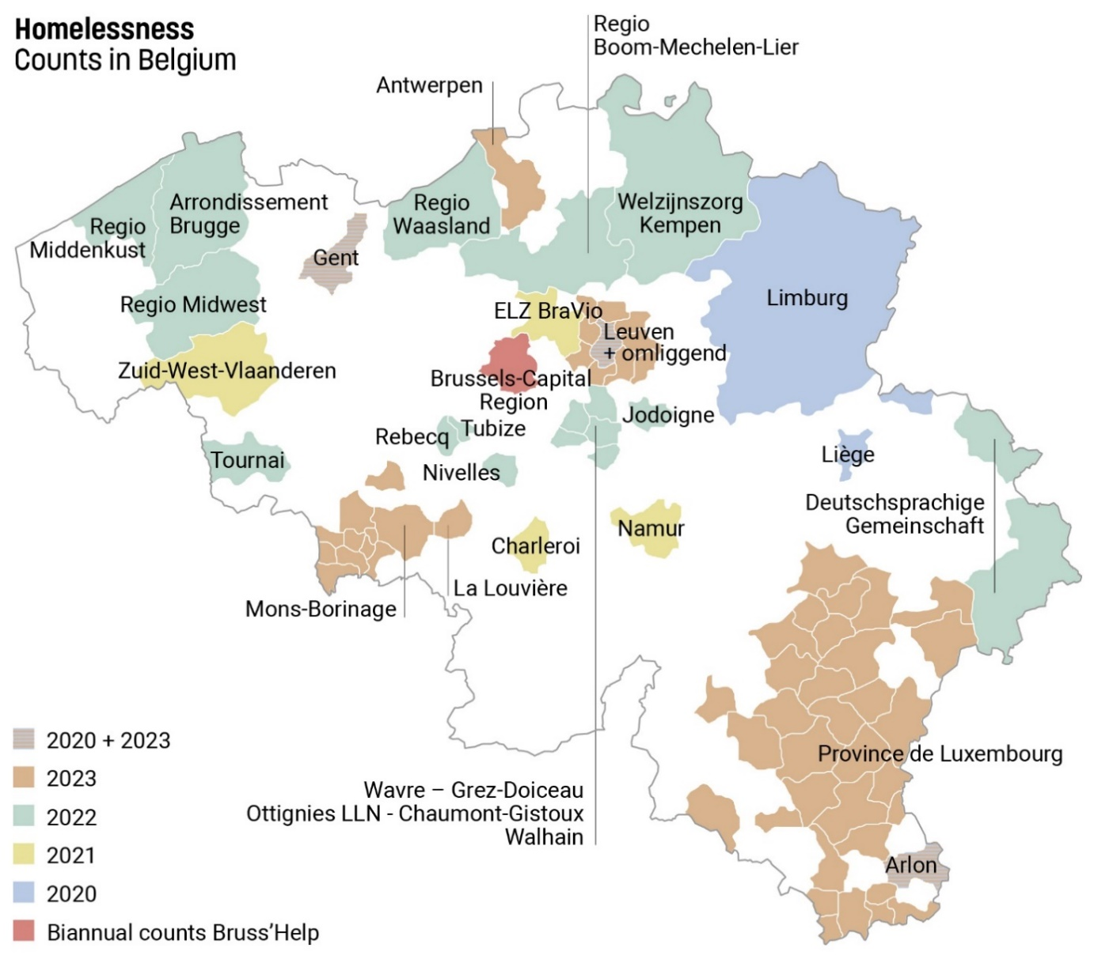
In Wallonië hebben tellingen plaatsgevonden in La Louvière, het arrondissement Mons-Borinage en in 35 gemeenten in de provincie Luxemburg, dankzij een bijdrage van de Waalse regering.

In Vlaanderen heeft de stad Antwerpen voor het eerst deelgenomen aan de operatie. In de regio Leuven (Leuven en 9 omliggende gemeenten) en Gent werden voor de tweede keer tellingen georganiseerd, medegefinancierd door lokale overheden en de Koning Boudewijnstichting. Dit zal helpen bij het in kaart brengen van ontwikkelingen in dakloosheid en het ontbreken van een eigen thuis.
Deze tellingen worden uitgevoerd dankzij nauwe samenwerking tussen lokale overheden, verenigingen, instellingen, vrijwilligers, onderzoeksteams en de Koning Boudewijnstichting.
Sinds 2020 hebben al 17 tellingen plaatsgevonden in Vlaanderen, Wallonië en de Duitstalige Gemeenschap. Hierbij zijn 16.123 mensen geteld (73% volwassenen, 27% kinderen) zonder vaste huisvesting in de vertegenwoordigde gebieden hieronder. In het Brussels Hoofdstedelijk Gewest werden in 2022 (voor de achtste keer) 7.134 mensen geteld (86% volwassenen) op initiatief en onder coördinatie van Bruss’help (zie pagina 8).
Voor meer informatie: Telling van dak- en thuisloosheid in 60 Belgische steden en gemeenten | Koning Boudewijnstichting (kbs-frb.be)

Aantal mensen met een referentieadres
Het aantal daklozen met een referentieadres (AR) bedroeg 11.486 personen in België, in mei 2023.
Het is in het Waals Gewest dat het grootste aantal mensen met een referentieadres wordt geteld.
De 5 grote steden (Brussel, Luik, Charleroi, Gent en Antwerpen) registreerden 2.596 daklozen op referentieadres.
Samen vertegenwoordigen deze 5 grote steden bijna een kwart van de referentieadressen. De referentieadressen bij de OCMW's zijn er aanzienlijk meer dan de referentieadressen bij individuele personen.
Regio’s |  | Inschrijving bij het OCMW |  | Inschrijving bij een particulier |  | Mobiele woning |  | Hechtenis |  | Getroffen personen |  | Totaal
Brussel |  | 3.177 |  | 82 |  |  |  | 171 |  |  |  | 3.430
Vlaanderen |  | 3.149 |  | 224 |  | 1 |  | 1.343 |  |  |  | 4.717
Wallonië |  | 4.451 |  | 403 |  |  |  | 826 |  | 25 |  | 5.705
Onbekend |  |  |  |  |  | 1.597 |  |  |  |  |  | 1.597
België |  | 10.777 |  | 709 |  | 1.598 |  | 2.340 |  | 25 |  | 15.449
5 grote steden | Inschrijving bij het OCMW |  | Inschrijving bij een particulier |  | Mobiele woning |  | Hechtenis |  | Getroffen personen |  | Totaal
Antwerpen | 551 |  | 7 |  |  |  | 185 |  |  |  | 743
Brussel | 736 |  | 4 |  |  |  | 44 |  |  |  | 784
Gent | 293 |  | 8 |  |  |  | 110 |  |  |  | 411
Charleroi | 487 |  |  |  |  |  | 127 |  |  |  | 614
Liège | 479 |  | 31 |  |  |  | 95 |  | 1 |  | 606
5 grote steden | 2.546 |  | 50 |  | 0 |  | 561 |  | 1 |  | 3.158

Het aantal mensen in noodopvang tijdens de winterperiode
In de winterperiode worden nachtopvangcentra georganiseerd om het netwerk van noodopvangstructuren te ondersteunen. Lokale autoriteiten hebben in de eerste plaats de bevoegdheid voor de opvang van daklozen. Echter, de federale autoriteiten, via de POD Maatschappelijke Integratie (POD MI), voorzien de nodige extra middelen om de acute noodopvang tijdens de winterperiode te ondersteunen.
De rol van de POD MI in de winteropvang is om een overheidsopdracht voor te bereiden en toe te wijzen voor de organisatie van een onthaal- en oriëntatiecentrum voor daklozen in het Brussels Hoofdstedelijk Gewest. De POD MI staat ook aan het hoofd van het begeleidingscomité voor deze maatregel en subsidieert de implementatie van opvangplaatsen in nachtopvangcentra in Luik, Charleroi, Gent en Antwerpen.
De federale winteropvang richt zich op twee hoofdgebieden: sociale bijstand en medische zorg.
Winteropvang | 2020 | 2021 | 2022
Antwerpen | 256 | 273 | 304
Liège | 97 | 97 | 97
Brussel | 250 | 165 | 100
Charleroi | 86 | 84 | 88
Gent | 100 | 100 | 65
Voor meer informatie: Winteropvang | POD Maatschappelijke Integratie (mi-is.be)

Housing First

 | Stad / Gemeente | Budget | Nbr habitations
Brussel | Brussel | 1.082.614 € | 5
 | Saint-Gilles | 720.000 € | 4
Vlaanderen | Roeselare | 136.000 € | 1
 | Kortrijk | 200.200 € | 1
 | Turnhout | 223.750 € | 1
 | Brugge | 238.000 € | 1
 | Antwerpen | 1.535.798 € | 6
 | Gent | 500.000 € | 4
Wallonië | Mons | 315.000 € | 2
 | Namur | 500.000 € | 2
 | La Louvière | 165.000 € | 1
 | Seraing | 199.000 € | 4
 | Liège | 1.139.625 € | 6
 | Charleroi | 431.000 € | 3
Totaal | 14 | 7.385.987 € | 41

Andere beschikbare statistische gegevens:

- MEHOBEL : measuring homelessness in Belgium

Het doel van de MEHOBEL-studie is het ontwikkelen van een langetermijnstrategie voor het meten en monitoren van dakloosheid in België. In deze studie wordt dakloosheid gedefinieerd aan de hand van de Europese Typologie van Dakloosheid en Huisvestingsgerelateerde Uitsluiting (ETHOS), die onderscheid maakt tussen dakloosheid, huisvestingsgerelateerde uitsluiting, precaire huisvesting en ontoereikende huisvesting. Tijdens het onderzoeksproces wordt ETHOS Light gebruikt als operationeel instrument. Deze versie is ontwikkeld als onderzoeksinstrument en onderscheidt 6 soorten dakloosheid.

Voor meer informatie : https://www.belspo.be/belspo/brain-be/projects/FinalReports/MEHOBEL_Final%20report_FIN.pdf
- TRAHOME : trajecten van dakloosheid en het niet-gebruik maken van sociale rechten in een dynamisch perspectief.

Dit project maakt gebruik van een gemengde en meerlagige methode, waarbij kwantitatieve en kwalitatieve analyse worden gecombineerd:
- De kwantitatieve analyse richt zich op de clustering van administratieve databases.
- De kwalitatieve analyse heeft tot doel een diepgaand begrip te verkrijgen van de trajecten van dakloze personen door middel van biografische interviews.
Interviews zullen worden afgenomen met dakloze personen, maar ook met maatschappelijk werkers die direct betrokken zijn bij de ondersteuning van deze mensen. Focusgroepen zullen worden georganiseerd met leidinggevenden en medewerkers van lokale en nationale sociale beleidsinstanties om aanbevelingen te ontwikkelen met betrekking tot openbaar beleid en goede praktijken.
Voor meer informatie: Trajecten van dak- en thuislozen en non-take-up

- Koning Boudewijnstichting :
  - Telling van dakloosheid en het ontbreken van een eigen thuis - informatiefiche - Duitstalige Gemeenschap (30/03/2023):
Telling Dak- en Thuisloosheid – Infofiche – Duitstalige gemeenschap
  - Telling van dakloosheid en het ontbreken van een eigen thuis - informatiefiche - Waals-Brabant (30/03/2023): Telling Dak- en Thuisloosheid – Infofiche – Waals Brabant
  - Telling van dakloosheid en het ontbreken van een eigen thuis - informatiefiche - Midwest (30/03/2023) : Telling Dak- en Thuisloosheid – Infofiche – Midwest
  - Telling van dakloosheid en het ontbreken van een eigen thuis - informatiefiche - Boom-Mechelen-Lier (30/03/2023) :
Telling Dak- en Thuisloosheid – Infofiche – Boom-Mechelen-Lier
  - Telling van dakloosheid en het ontbreken van een eigen thuis - informatiefiche - Waasland (30/03/2023) : Telling Dak- en Thuisloosheid – Infofiche – Waasland
- FEANTSA :
7e blik op slechte huisvesting in Europa: Rapport_Europe_GB_2022

Persvragen :
- Via mail: MI.Press@mi-is.be
- Via telefoon: 02 508 86 22
of 0477 33 04 96

Art.1 - Koninklijk Besluit tot toekenning van een installatiepremie door het openbaar centrum voor 1 - maatschappelijk welzijn aan bepaalde personen die hun hoedanigheid van dakloze verliezen. Zie ook artikel 3 van de samenwerkingsovereenkomst betreffende dakloosheid en thuisloosheid (www.mi-is.be/nl/samenwerkingsakkoord).
Toegang tot de verklaring: bit.ly/47Y41Lg
Meer informatie op : Naar nul dakloosheid : nog maar 6 jaar om te slagen | POD Maatschappelijke Integratie (mi-is.be)
De maatregel 'Housing First - huisvestingsoplossing voor jongeren in grote steden' is een maatregel die de Belgische federale regering heeft genomen in het kader van haar Herstelplan. Hiermee wil de regering tegemoetkomen aan de dringende behoefte aan beschikbare huisvesting voor dakloze jongeren. Er is een bedrag van 10 miljoen euro toegewezen om deze maatregel uit te voeren.
Dit projectvoorstel is beperkt tot een groep van 25 OCMW's die hiervoor zijn gecontacteerd.
Om meer te weten te komen over de Europese typologie van huisgerelateerde uitsluiting: nl___1313787036796784442.pdf (feantsa.org)
https://www.iweps.be/indicateur-statistique/hebergement-durgence-caracteristiques-beneficiaires
https://brusshelp.org/images/Rapport_denombrement_2022_FR.pdf

